姓名:_______________ 座號：____________
1.所有的金屬.導電性最好的金屬是_____，其次為______(此二格填元素符號)。為良好的導體。________(填中文)是非金屬中唯一能導電的元素。
2.分布在物體表面上並不能自由移動的電荷(有正有負)，稱之為_______。
3.絲絹與玻璃棒摩擦時， 帶負電荷。毛皮與塑膠尺摩擦時， 帶負電荷。
5.毛皮與氣球互相摩擦後，毛皮或氣球都會吸引頭髮，此原因：________________
6.金屬導體的導電因子是______________(四個字)，電解質水溶液的導電因子是_________。
7.有三個小球A、B、C，A球與塑膠尺摩擦過的毛皮互相吸引，A球與B球有相斥電力作用，B球與C
球有相吸電力作用，則知C球帶電情形為：______________________。
8.將甲、乙、丙、丁、戊五個物體兩兩互相靠近，得知甲、戊相斥及乙、丁無靜電力作用外，其餘組合均相吸引，若知甲帶正電，則其餘帶電情形為
乙：______________，丙：_____________，丁：____________，戊：_________。
9.A、B、C、D 四個金屬球體，若A、B相斥；B、C相吸；C、D亦相吸；A、D相斥，且已知B球帶正電，則A球帶__________電 C球帶____________電 D球帶___________電。(請詳細描述)
10.將帶有正電(靜電)的玻璃棒靠近金屬球(不可碰到)，則發現帶有靜電的玻璃棒會吸引金屬球，此
時金屬球靠近玻璃棒處會被感應而帶______電，較遠端則帶________電。
此種現象稱為_____________。此種現象_______創造出額外的電荷，只能使金屬球內正負電荷
________而已。
11.感應起電的過程：
________________ ______________ ____________ ______________
12.負電的塑膠尺靠近原來不帶電的金屬圓球，它們電荷的分布，如圖所示
(1)金屬球上的正電荷量_________負電荷量(填 > , ==, < )
(2)金屬球上正、負電荷分開的現象稱為_________________
(3)金屬球上正、負電荷分開的現象是_________子移動的結果。
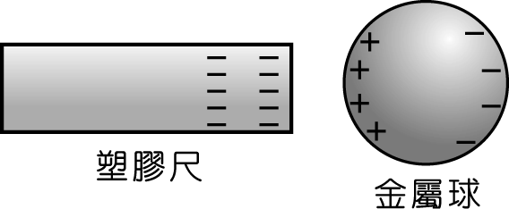
13.一帶電體漸漸地接近細小的中性導體，但帶電體不與導體接觸，則兩者之間有(A)排斥現象 (B)先排斥後相吸的現象 (C)相吸現象 (D)先相吸後排斥的現象。_________

14.一個懸吊的金屬球，如右下圖：
- 若用一帶正電的玻璃棒靠近它的右端而不接觸，再將玻璃棒移開，此時金屬球ˉˉˉ電。
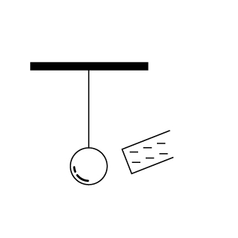
- 若先以手指接觸金屬球左端再移開玻璃棒，此時金屬球帶ˉˉˉˉ電。
- 若直接以玻璃棒碰觸金屬球，再移開玻璃棒，則金屬球帶ˉˉˉˉ電。

